遂宁市创新科技应用产业园基础设施建设项目 创意方案征集综合预审

(设计单位名称)

2023年8月





设 计 单 位 介 绍
主 创 设 计 师 及 报 名 团 队 介 绍
自 我 推 荐 说 明
业 绩 情 况
设 计 构 想

目录



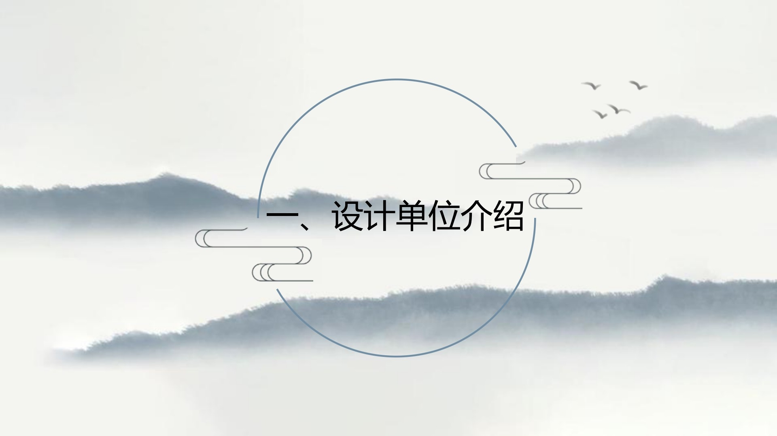

设 计 单 位 介 绍

设计单位基本情况；
公司营业执照/商业登记证明；
资质证明复印件需加盖公司公章或签字；
是否有联合体，如有，需明确联合体分工。
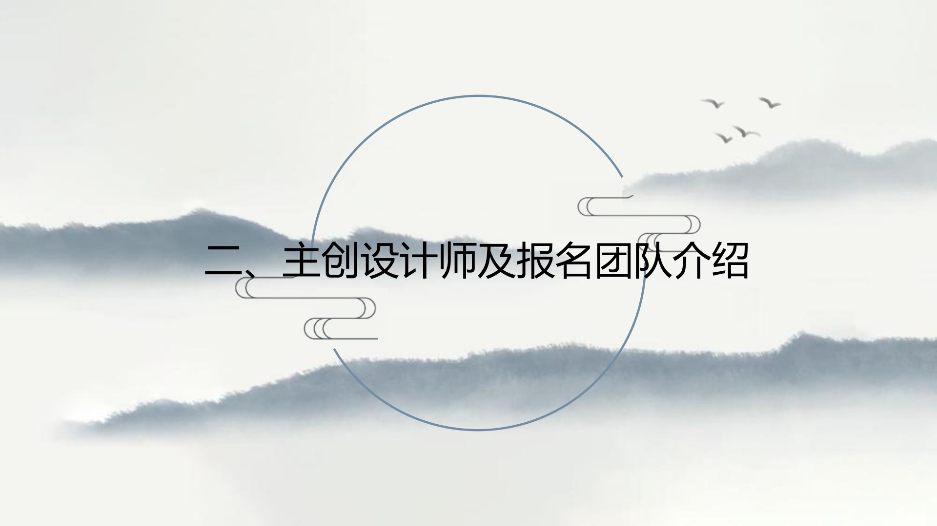

二、 主创设计师介绍
主创设计师

姓名
学历、学位及专业
详细任职历史（自现职开始）
获得国内或国际奖项

（主创设计师照片）

(主创设计师照片)

二、 主创设计师介绍

主创设计师参与的相关业绩、获奖情况.....
介绍应包括项目时间、项目类型、项目特点等，并附有项
目效果图或实施照片。 (建议一页ppt一个项目)

二、 报名团队介绍

团 队 主 要 设 计 人 员 介 绍

序号 | 姓名 | 本项目职务 | 专业 | 其他补充

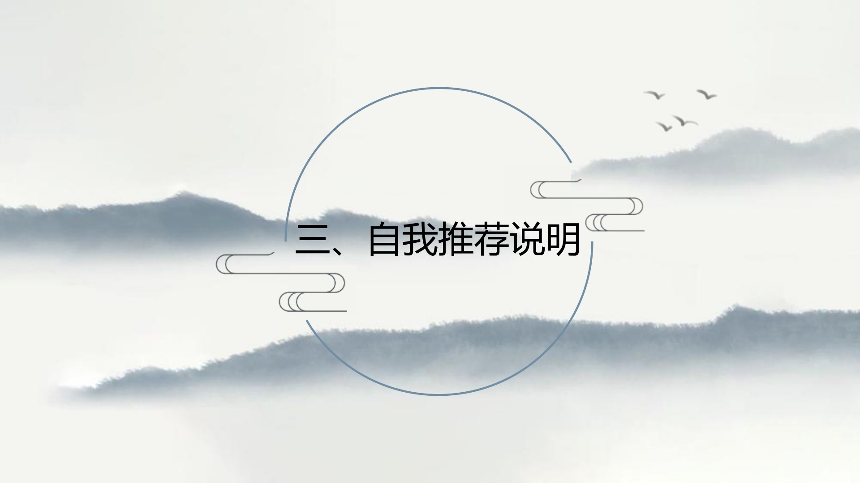

三、 自我推荐说明

不超过300字

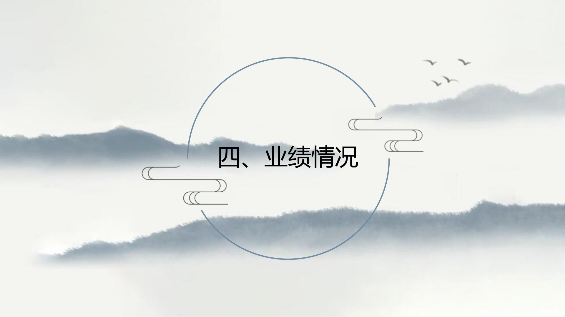



四、业绩情况介绍
表格后需附上项目图片(设计图或实景照片)、委托函复印件(或中标通知书，或评审结果通知书，或合
同等，合同至少需提供合同封面、项目概况、工作内容及盖章页，复印件，非中文需翻译成中文)。

序号 | 项目名称 | 项目地点 | 项目规模 | 承担项目的  起止时间 | 贵单位所承担的  工作内容 | 主要团队  成员 | 项目状态  【委托实施、投标中标】
1
2
3
-

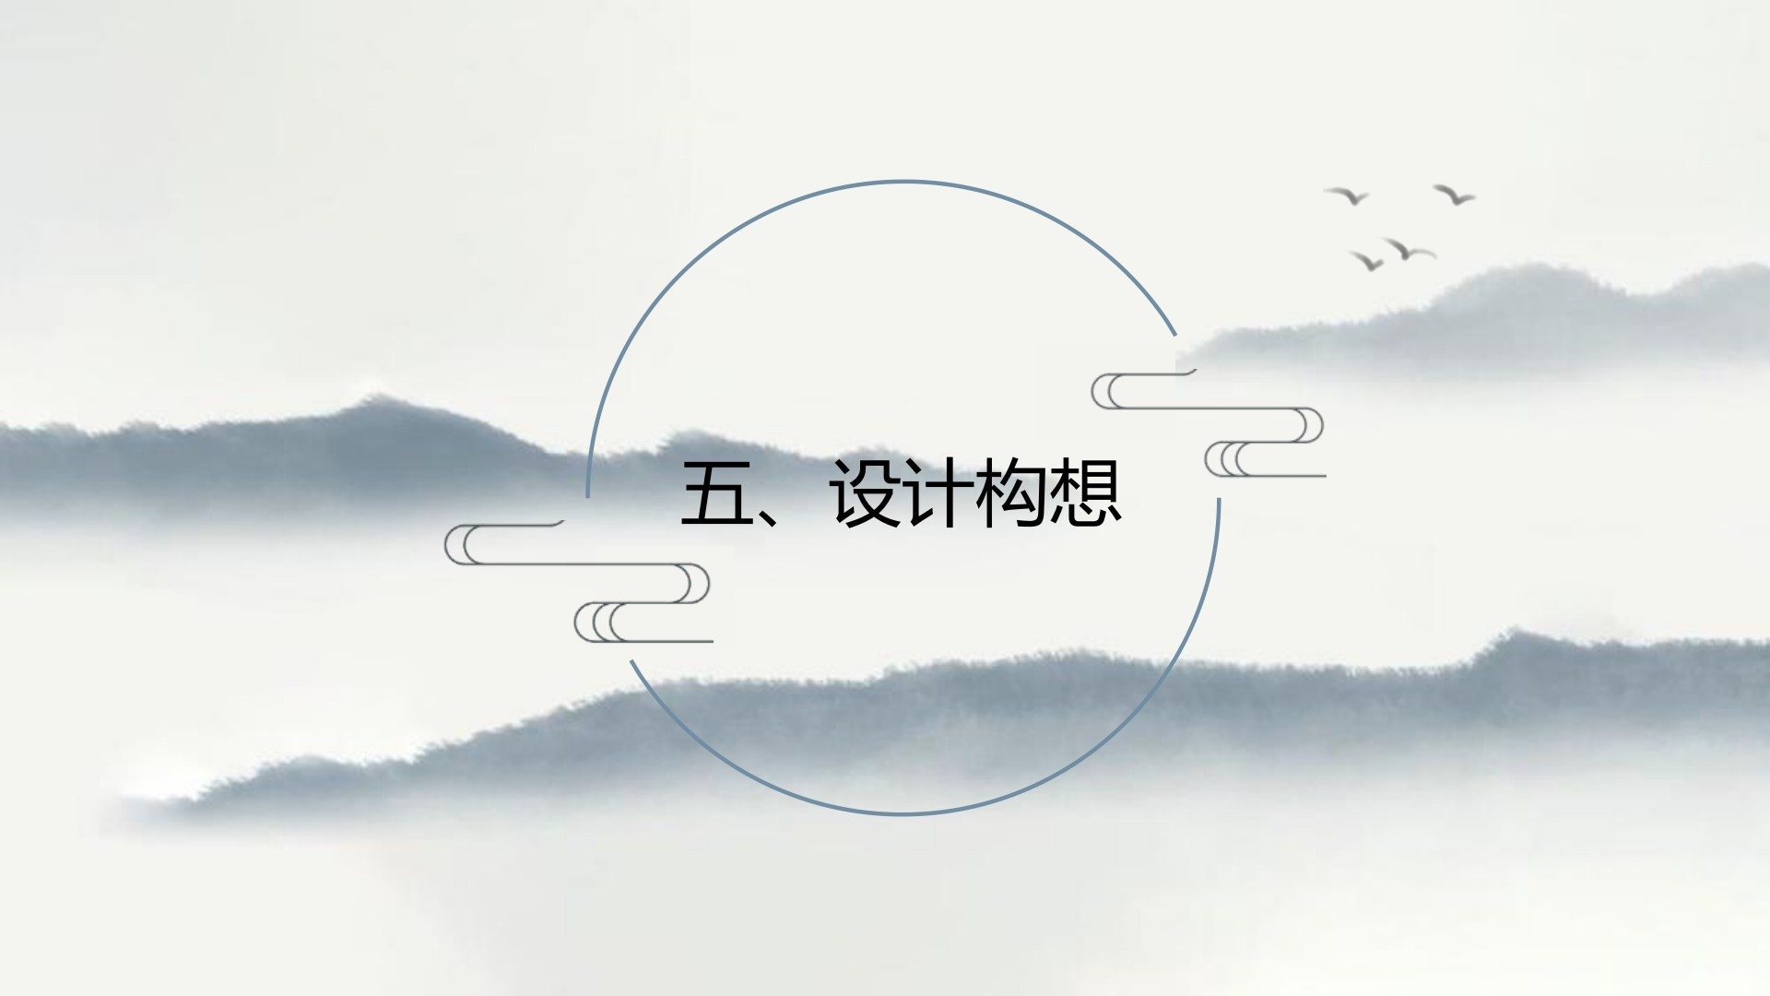

五、 设计构想

① 现状基础认知
② 项目目标与定位
③ 产业发展思路
④空间格局构想
⑤开发建设引导

